PENGOLAHAN CITRA DIGITAL

PRAKTIKUM 12 - MORFOLOGI DAN CNN

Nama : Zidan Nuryawan Pratomo

NIM : 1207070132

Kelas : Tkk

**A. Morfologi Pada Citra**

Morfologi citra adalah salah satu teknik pengolahan citra yang digunkaan untuk memanipulasi, memperbaiki, atau mengubah struktur yang ada pada citra. Morfologi ini didasarkan pada teori matematis dan operasi pada himpunan. Dalam morfologi ini citra dianggap sebagai kumpulan piksel yang didefinisikan dalam ruang diskrit, seperti ruang dua dimensi. Umumnya terdapat dua oprasi dasar dalam morfologi ini, yaitu dilasi dan erosi.

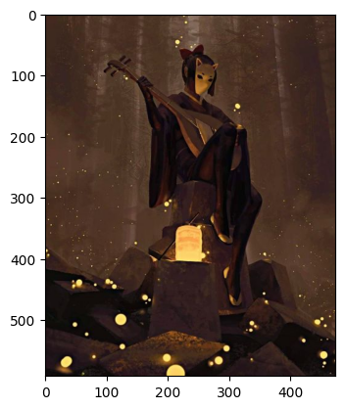

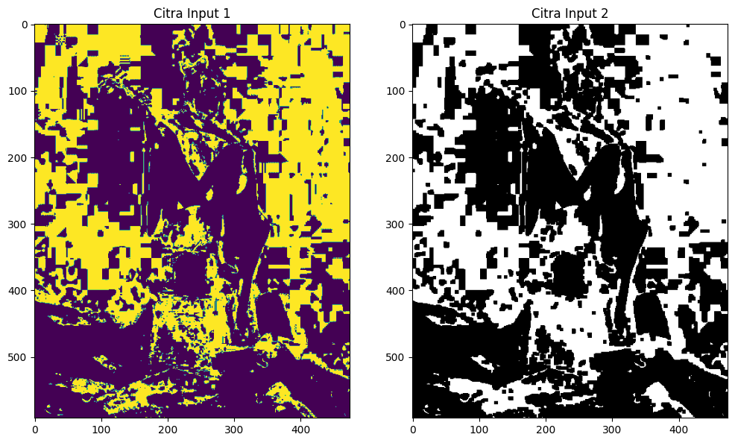

Pada hasil percobaan terdapat gambar asli dan 2 buah output, dimana input pertama dari mask dan input kedua dari close, dari kedua citra tersebut daptat dilihat bentuk perbedaan dari tekstur citra dimana tekstur yang pertama terdiri dari kuning dan ungu sebagai pendeteksi tekstur, lalu yang kedua berwarna hitam dan putih dengan tekstur yang lebih kasar dibanding dengan mask.

*1. Morfologi Closing*

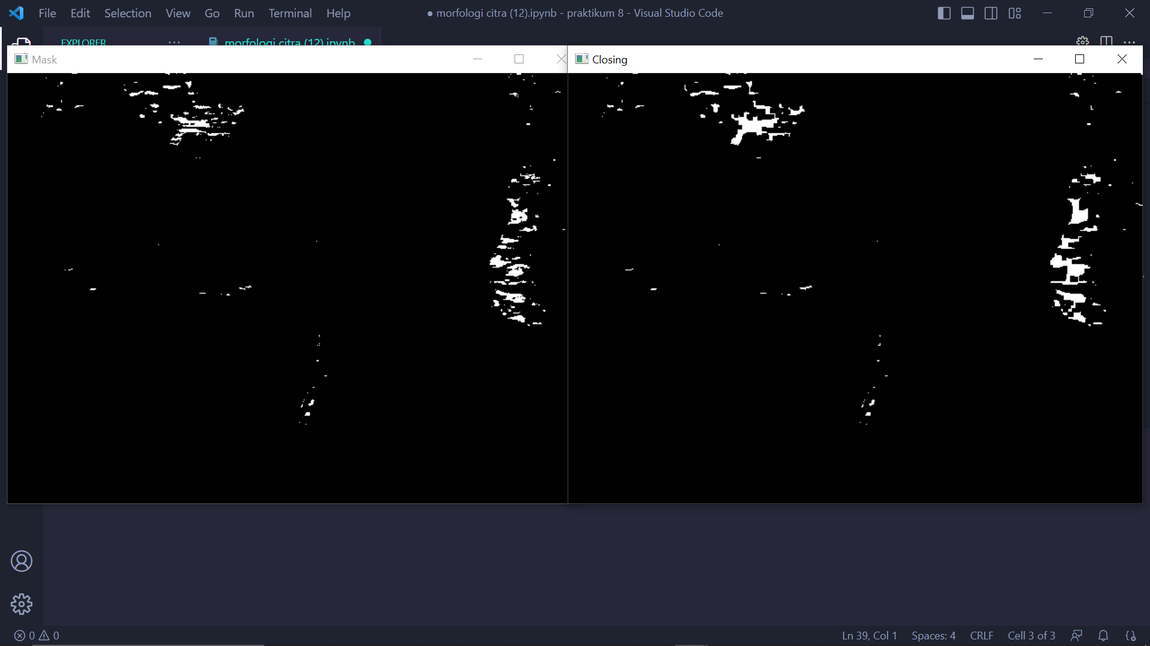

Operasi closing dalam morfologi citra merupakan gabungan antara dilasi dan erosi. Tujuan dari operasi closing adalah untuk mengisi celah-celah kecil dalam objek atau menyatukan objek yang terpisah dalam citra. Proses ini dilakukan dengan dilasi terlebih dahulu untuk mengisi celah-celah kecil di dalam objek, dan kemudian diikuti oleh erosi yang menghaluskan kontur objek tersebut. Dari percobaan ini dilakukan secara real time menggunakan kamera yang ada pada laptop untuk dapat mendeteksi bentuk mask dan hasil dari opening dari objek yang terekam secara langsung dalam bentuk yang diakses melalui kamera tadi.

*2. Percobaan Dilasi dan Erosi*

Dilasi dan erosi merupakan operasi dasar pada morfologi citra. Dilasi bertujuan untuk memperluas objek dalam citra dengan menggabungkan piksel inti dengan piksel tetangga, sementaraitu erosi ini bertujuan untuk menyusutkan objek dengan menghilangkan piksel jika tetangga tidak termasuk dalam objek. Kombinasi dilasi dan erosi dapat membentuk operasi closing, yang dapat digunakan untuk mengisi celah kecil dalam objek atau menyatukan objek yang terpisah dalam citra. Singkatknya dilasi ini mengisi celah, sementara erosi betujuan untuk menghaluskan kontur objek. Morfologi citra menggunakan kedua operasi tersebut untuk kebutuhan pada berbagai aplikasi pengolahan citra, termasuk perbaikan bentuk objek, penghilangan noise, dan ekstraksi fitur.

Dalam percobaan digunakan contoh citra yang di isi beberapa bangun datar dan simbol berwarna putih pada background gambar berwarna hitam. Pada hasil penggunaan erosi citra tampak lebih berkurang detail berwarna putih sehingga bentuk dan simbol pada gambar terlihat lebih sempit dan pada histogram terlihat bahwa gambar memiliki pengurangan nilai putih(objek pada gambar), sementara pada dilasi tampak pada histogram warna putih diperkuat nilai frekuensinya sehingga pada gambar objek terlihat lebih jelas dan nilai hitam pada background berkurang.

Kemudian digunakan gambar yang berbeda dan diperoleh hasil erosi dengan warna hitam yang di tekan pada gambar sehingga cahaya yang ada pada citra(kunang-kunang) tidak tampak, berbeda dengan penggunaan desilasi, terlihat pada gambar nilai cahaya yang muncul diperjelas sehingga kunang-kunang dan lampion terlihat lebih terang.

*3. percobaan Gradient*

Gradient dalam pengolahan citra adalah salah satu teknik yang digunakan untuk mengekstraksi informasi mengenai perubahan kecerahan atau intensitas dalam citra. Gradient mengukur perbedaan intensitas antara piksel-piksel tetangga dalam citra. Dan gradient ini sering digunakan sebagai langkah awal dalam proses segmentasi citra, di mana tepi atau garis diidentifikasi sebagai bagian penting dalam memisahkan objek dari latar belakang.

Sama seperti percobaan sebelumnya pada percobaan gradient dilakukan secara real time melalui kamera yang ada pada laptop, dan nampak pada hasil bahawa gambar yang ditangkap kamera otomatis akan di konversi ke dalam bentuk gradient. Terlihat bahwa tekstur objek terbentuk dari objek asli pada kamera dan pendeteksi gradien akan terus berubah menyesuaikan keadaan pada objek yang direkam secara langsung.

*4. Morfologi Opening*

Opening merupakan operasi dasar dalam morfologi citra yang terdiri dari erosi diikuti oleh dilasi. Pada proses opening, erosi pertama kali digunakan untuk menghilangkan detail kecil, noise, atau objek yang sangat kecil dalam citra. Setelah itu, dilasi dilakukan untuk memperluas objek yang tersisa. Pada percobaan digunakan pula secara real time seperti pada percobaan sebelumnya menggukan kamera.dan hasil yang diperoleh terlihat proses mask dan juga hasil dari opening. Karena ruangan yang cukup gelap maka proses disini hanya dapat mengambil beberapa titik objek pada kamera.

**B. CNN** **(Convolutional Neural Network)**

CNN(Convolutional Neoural Network) merupakan jenis sistem saraf tiruan yang efektif untuk digunakan sebagai pengenal, pendeteksi, dan pemrosesan gambar. CNN ini dirancang dengan otomatis dan mudah untuk diadaptasikan terhadap fitur masukan dari data sample yang diuji. Komponen inti dari CNN ini adalah lapisan dari berbagai Konvolusi. Lapisan ini menerapkan filter atau kernel pada gambra masaukan, Filter belajar untuk mengenali pola yang berbeda, seperti tepi, sudut, dan tekstur, dengan melakukan konvolusi pada seluruh gambar masukan. Dalam proses pelatihan CNN memerlukan input berupa sample dari gambar dengan spesifikasi yang sama. Lalu saat pelathan, CNN akan mengoptimalkan parameter untuk dapat meminimalkan perbedan antara hasil perediksinya dan label yang benar. Dalam penggunaanya CNN ini sering dipakai dalam tugas visi komputer, seperti klasifikasi gambar, deteksi objek, dan segmentasi gambar.

*1. Data Understanding*

Data understanding atau yang di artikan pemahaman data yang dapat dilakukan dengan teknik seperti pengolahan citra, visi komputer, bahkan sampai pembelajaran mesin. Tujuannyauntuk mendapatkan pemahaman yang lebih baik tentang data yang ada dalam citra digital, sehingga dapat digunakan untuk keperluan seperti aplikasi pengenal objek, pendeteksi kerusakan alat, pemrosesan medis, pengenalan dan memilah citra. Dan sebagainya.langkah dalam pengenalan data ini antara lain: priprosesesing, segmentasi, ekstraksi, klasifikasi, deteksi objek, dan analisis beserta interprestasi. Dalam hasil perhitungan percobaan terdapat jumlah data yang disediakan pada grafik dengan spesifikasi bunga dan jumlah yang ada pada tiap label.

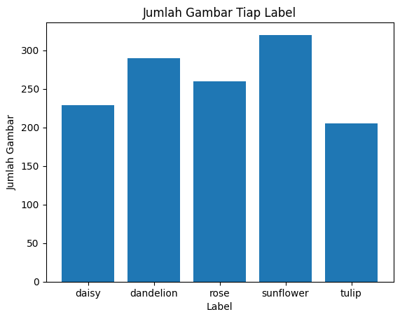

*2. Data preparation*

Data preparation atau persiapan data adalah langkah yang digunakan untuk analisis dan pemroses data yang telah disediakan dan dipilih sebelumnya. Yang berguna untuk persiapan dan pemrosesan data sebelum dilakukan analisis atau pemodelan lebih lanjut. Tujuan dari data preparation adalah untuk memastikan data siap digunakan, bersih, dan terstruktur dengan baik sehingga dapat menghasilkan hasil yang akurat dan bermakna. Langkah langkahnya : pengumpulan data, pembersihan data, transformasi data, integrasi data, reduksi dimensi, encoding data, dan spliting data

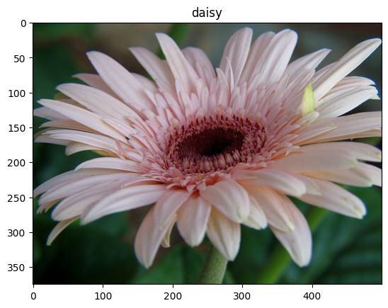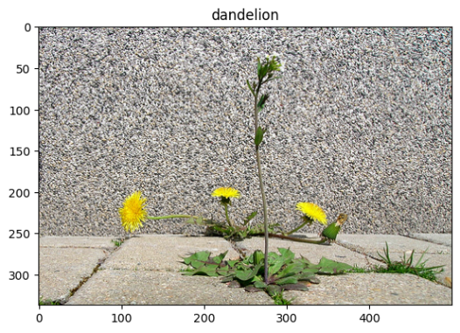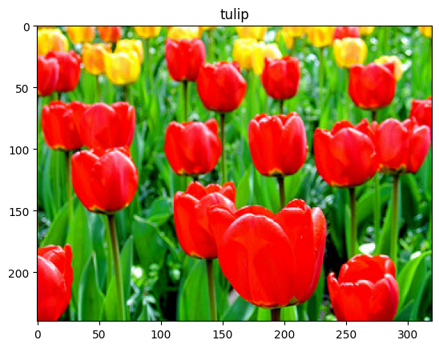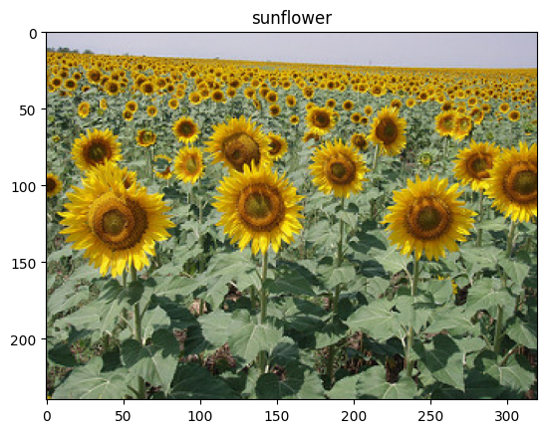

*3. Modeling untuk CNN*

*Modeling pada CNN melibatkan perancangan arsitektur yang sesuai dengan tujuan tugas, pelatihan dengan data, dan evaluasi performa. Proses modeling untuk CNN melibatkan iterasi dan eksperimen untuk mendapatkan arsitektur dan konfigurasi yang optimal untuk tugas yang dihadapi.langkahnya antara lain seperti perancangan, pelatihan, evaluasi, dan proses fine-tuning jika diperlukan. Jadi tujuan utamanya mengembangkan modeling CNN ini agar sistem dapat secara cermat menyelesaikan tugas visual dengan baik, seperti pengenalan objek atau klasifikasi gambar.*

Pada data grafik di atas adalah model akurasi untuk CNN dimana nilai akurasi ini dapat melakukan perediksi yang benar. Metrik ini menghitung persentase prediksi yang benar dari total prediksi yang dilakukan oleh model. Pada grafik diatas model akurasi dari CNN dimana nilai train ada pada garis biru dan test pada oranye

loss adalah metrik yang digunakan untuk mengukur seberapa baik model CNN dalam membuat prediksi. Melalui pelatihan dan penyesuaian yang tepat, tujuan utamanya adalah meminimalkan loss agar model dapat memberikan prediksi yang semirip mungkin dengan nilai yang sebenarnya.

*4. Evaluasi Model CNN*

Evaluasi model CNN melibatkan penggunaan metrik seperti akurasi, matriks kebingungan, presisi, recall, dan F1-score. Metode ini membantu mengukur performa dan kualitas prediksi model. Selain itu, terdapat juga kurva precision-recall serta metrik lainnya seperti area di bawah kurva ROC, Mean Average Precision (MAP), dan Mean Intersection over Union (IoU) yang sesuai dengan tugas dan kebutuhan spesifik. Evaluasi ini memberikan pemahaman yang lebih baik tentang kemampuan model CNN dalam tugas visual seperti pengenalan objek, klasifikasi gambar, dan segmentasi.

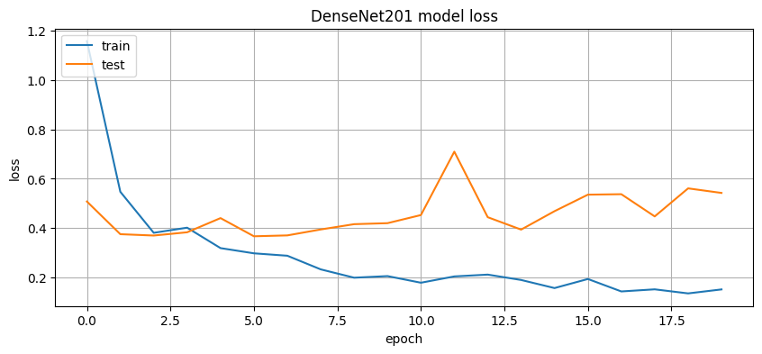



*5.Uji Coba Model*

Uji coba model merupakan tahap penting dalam pengembangan model CNN. Pada tahap ini, model dilatih dengan data dan dievaluasi menggunakan data pengujian terpisah. Hasil prediksi model dievaluasi menggunakan metrik evaluasi seperti akurasi, matriks kebingungan, dan metrik lainnya. Analisis hasil pengujian dilakukan untuk memahami performa model dan melihat pola kesalahan yang mungkin terjadi. Jika perlu, model dapat ditingkatkan melalui iterasi pelatihan dan uji coba. Validasi lintas data dilakukan untuk memastikan generalisasi model.

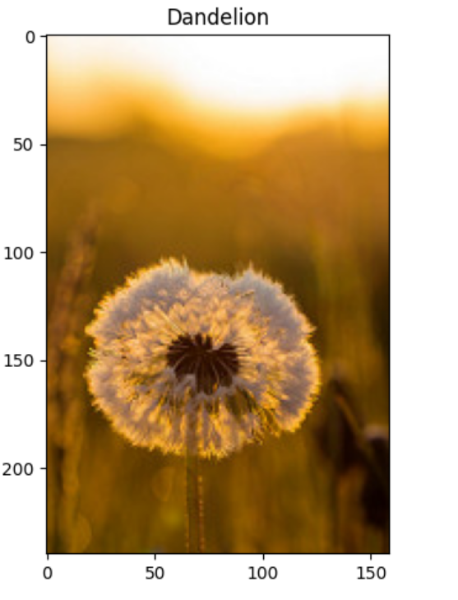

Kesimpulan

Pada proses mofologi terdapat dua buah cara yaitu melalui opening dan closing. Opening disini bertujuan untuk menghilangkan detail kecil, noise, dan objek kecil, serta memperbaiki bentuk dan memisahkan objek yang ada pada citra yang diuji. Sementara closing ini digunakan untuk mengisi celah kecil dan menyatukan objek. Dari tujuan tersebut kedua metode ini memiliki perbedaan dimana urutan erosi dan dilasi. Pada opening, erosi dilakukan terlebih dahulu diikuti oleh dilasi, sementara pada closing, dilasi dilakukan terlebih dahulu diikuti oleh erosi. Dan untuk tujuan dari Erosi untuk menyusutkan objek dan menghilangkan detail kecil, sedangkan untuk dilasi digunakan untuk memperluas objek.